Entwicklungsschritt 3
Einführung einer externen Konfigurationsdatei
Projekt: TransiSafe 2.0
Engineering Safety Analysis

Dokumentation der Auslagerung von Warnschwellen und Dateipfaden aus dem Quellcode in die Datei transisafe.ini.

1. Ziel des Entwicklungsschritts
Im dritten Entwicklungsschritt wurde TransiSafe 2.0 um eine externe Konfigurationsdatei erweitert. Bisher waren wichtige Anwendungswerte direkt im C-Quellcode festgelegt. Änderungen an Warnschwellen oder Dateinamen erforderten deshalb eine Anpassung des Codes und eine erneute Kompilierung.
Ziel der Erweiterung war es, diese Werte aus dem Programmcode auszulagern und beim Programmstart aus einer Textdatei einzulesen. Dadurch kann das Verhalten der Anwendung verändert werden, ohne die Berechnungslogik neu zu übersetzen.
Die neue Datei transisafe.ini enthält die Warnschwellen für kritische Betriebspunkte sowie die Namen der Ergebnis- und Logdatei.

2. Ausgangszustand
Nach Entwicklungsschritt 2 verfügte TransiSafe bereits über eine zentrale Berechnung, Sicherheitsreserven, differenzierte Statusklassen und ein dateibasiertes Logging-System. Die folgenden Werte waren jedoch weiterhin fest im Quellcode hinterlegt:
#define CRITICAL_POWER_MARGIN_PERCENT 10.0
#define CRITICAL_TEMPERATURE_MARGIN_C 10.0
#define OUTPUT_FILE_PATH "results.csv"
#define LOG_FILE_PATH "transisafe.log"
Diese Lösung funktioniert technisch, ist aber wenig flexibel. Jede Änderung erfordert den Zugriff auf den Quellcode, eine erneute Übersetzung und den Austausch der ausführbaren Datei.

3. Erkanntes Problem
Fest codierte Werte erschweren die Wartung und spätere Nutzung durch andere Anwender. Besonders bei Warnschwellen ist es sinnvoll, unterschiedliche Projekt- oder Sicherheitsvorgaben ohne Codeänderung testen zu können.
- Warnschwellen konnten nur durch Änderung des C-Codes angepasst werden.
- Der Name der Ergebnisdatei war fest auf results.csv gesetzt.
- Der Name der Logdatei war fest auf transisafe.log gesetzt.
- Jede Änderung erforderte eine neue Kompilierung.
- Anwender ohne Programmierkenntnisse konnten die Einstellungen nicht selbst anpassen.

4. Umgesetzte Änderungen

4.1 Einführung der Datei transisafe.ini
Es wurde eine einfache Textdatei mit der Endung .ini angelegt. Die Datei verwendet das Format Schlüssel=Wert. Leere Zeilen und Kommentare mit # oder ; werden ignoriert.
# TransiSafe 2.0 - Konfiguration
critical_power_margin_percent=10
critical_temperature_margin_c=10
output_file=results.csv
log_file=transisafe.log
Die Datei muss im Arbeitsverzeichnis des Programms liegen. Bei der getesteten Visual-Studio-Konfiguration befindet sich dieses Verzeichnis neben der ausführbaren Datei im Ordner x64\Debug.

4.2 Neue Konfigurationsstruktur
typedef struct
{
double critical_power_margin_percent;
double critical_temperature_margin_c;
char output_file_path[PATH_SIZE];
char log_file_path[PATH_SIZE];
} AppConfig;
Die Struktur AppConfig bündelt alle konfigurierbaren Werte. Die Anwendung verwendet eine zentrale Instanz g_config, auf die Berechnung, CSV-Ausgabe und Logging zugreifen.

4.3 Standardwerte
#define DEFAULT_CRITICAL_POWER_MARGIN_PERCENT 10.0
#define DEFAULT_CRITICAL_TEMPERATURE_MARGIN_C 10.0
#define DEFAULT_OUTPUT_FILE_PATH "results.csv"
#define DEFAULT_LOG_FILE_PATH "transisafe.log"
Die Standardwerte stellen sicher, dass TransiSafe auch dann lauffähig bleibt, wenn die Konfigurationsdatei fehlt oder vollständig ungültig ist.

5. Laden der Konfiguration
Die Funktion load_config() wird zu Beginn von main() aufgerufen. Dadurch steht die aktive Konfiguration bereits vor dem ersten Logeintrag zur Verfügung. Diese Reihenfolge ist notwendig, weil auch der Logdateipfad konfigurierbar ist.
config_status = load_config(
CONFIG_FILE_PATH,
&g_config);
print_config(&g_config);
Beim Laden wird die Datei zeilenweise gelesen. Jede gültige Zeile wird am Gleichheitszeichen getrennt. Schlüssel und Wert werden von Leerzeichen bereinigt und anschließend geprüft.

6. Unterstützte Konfigurationsschlüssel
Schlüssel | Datentyp | Bedeutung
critical_power_margin_percent | double | Warnschwelle für die prozentuale Leistungsreserve
critical_temperature_margin_c | double | Warnschwelle für die Temperaturreserve in °C
output_file | Text | Name oder Pfad der Ergebnisdatei
log_file | Text | Name oder Pfad der Logdatei
Unbekannte Schlüssel werden nicht übernommen. Stattdessen wird eine Konfigurationswarnung ausgegeben. Dadurch bleiben Tippfehler sichtbar und werden nicht stillschweigend ignoriert.

7. Validierung der Konfigurationswerte
Die eingelesenen Werte werden auf Plausibilität geprüft. Die Leistungsreserve muss zwischen 0 und 100 Prozent liegen. Die Temperaturreserve darf nicht negativ sein. Datei- und Logpfad dürfen nicht leer sein.
if (config->critical_power_margin_percent < 0.0 ||
config->critical_power_margin_percent > 100.0)
{
/* Konfigurationsfehler */
}
Ungültige Einzelwerte führen zu einer Warnung. Fehlt die Konfigurationsdatei vollständig, werden Standardwerte verwendet. Zusätzlich versucht das Programm, automatisch eine neue Standardkonfiguration zu erzeugen.

8. Konfigurationsstatus
typedef enum
{
CONFIG_LOADED = 1,
CONFIG_DEFAULTS_USED,
CONFIG_LOADED_WITH_WARNINGS
} ConfigLoadStatus;
Status | Bedeutung
LOADED | Datei wurde vollständig und ohne Warnungen geladen.
DEFAULTS_USED | Standardwerte werden verwendet.
LOADED_WITH_WARNINGS | Gültige Werte wurden geladen, mindestens eine Zeile enthielt jedoch einen Fehler.
Der Status wird zusätzlich in transisafe.log dokumentiert. Damit ist später nachvollziehbar, ob ein Programmlauf mit der vorgesehenen Konfiguration oder mit Ersatzwerten durchgeführt wurde.

9. Verwendung in der Sicherheitsbewertung
Die Warnschwellen werden nicht mehr über feste Makros ausgewertet. analyze_transistor() greift jetzt auf die Werte der aktiven Konfiguration zu.
else if (
result.power_margin_percent <
g_config.critical_power_margin_percent ||
result.temperature_margin_c <
g_config.critical_temperature_margin_c)
{
result.status = STATUS_CRITICAL;
}
Damit lässt sich die Grenze zwischen SAFE und CRITICAL allein durch Bearbeitung der INI-Datei verändern. Die absoluten Grenzprüfungen für Pmax und Tjmax bleiben unverändert.

10. Verwendung für Ergebnis- und Logdatei
Auch die Dateinamen werden aus der zentralen Konfiguration gelesen.
output_file = fopen(
g_config.output_file_path,
"w");
log_file = fopen(
g_config.log_file_path,
"a");
Dadurch können beispielsweise andere Dateinamen oder Unterordner verwendet werden. Die Zielordner müssen jedoch bereits existieren; das aktuelle Programm legt noch keine Verzeichnisstruktur automatisch an.

11. Anzeige der aktiven Konfiguration
Beim Programmstart werden die tatsächlich verwendeten Einstellungen ausgegeben. Dadurch kann der Anwender unmittelbar prüfen, ob die Datei korrekt geladen wurde.
--- Aktive Konfiguration ---
Kritische Leistungsreserve: 10.00 %
Kritische Temperaturreserve: 10.00 gradC
Ergebnisdatei: results.csv
Logdatei: transisafe.log
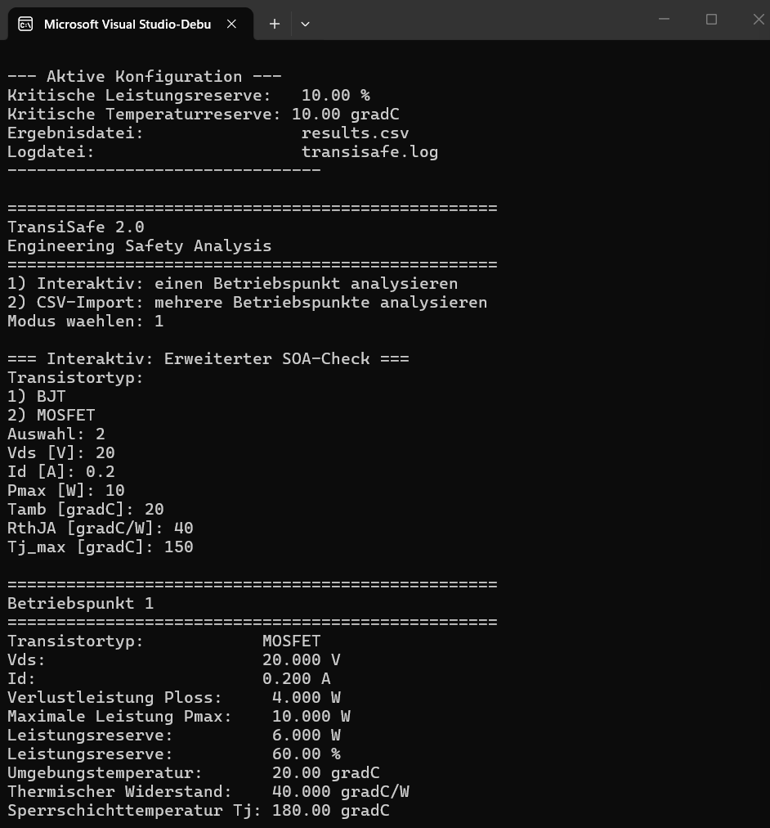
Abbildung 1: Anzeige der aus transisafe.ini geladenen aktiven Konfiguration

12. Funktionstest
Für den Funktionstest wurde erneut derselbe MOSFET-Betriebspunkt verwendet. So konnte geprüft werden, ob die neue Konfigurationslogik die bestehende Berechnung beeinflusst.
Eingabeparameter | Wert
Transistortyp | MOSFET
Vds | 20 V
Id | 0,2 A
Pmax | 10 W
Tamb | 20 °C
RthJA | 40 °C/W
Tjmax | 150 °C
Das Programm berechnete unverändert eine Verlustleistung von 4 W und eine Sperrschichttemperatur von 180 °C. Da Tjmax um 30 °C überschritten wurde, blieb der Status korrekt bei NOT_SAFE_TEMPERATURE.
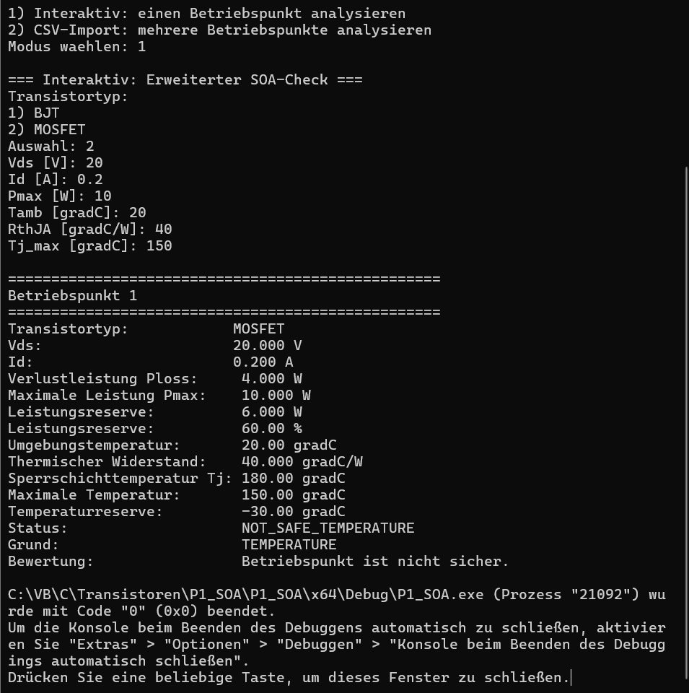
Abbildung 2: Erfolgreicher Funktionstest nach Einführung der externen Konfigurationsdatei

13. Ergebnis des Entwicklungsschritts
Schritt 3 wurde erfolgreich umgesetzt. Die Datei transisafe.ini wird beim Programmstart gefunden, eingelesen und als aktive Konfiguration angezeigt. Die bestehende Berechnungs- und Logging-Funktion blieb funktionsfähig.
- Warnschwellen können ohne Änderung des C-Codes angepasst werden.
- Ergebnis- und Logdatei können extern benannt werden.
- Fehlende Konfiguration führt nicht zum Programmabbruch.
- Ungültige Werte werden erkannt und als Warnung ausgegeben.
- Der verwendete Konfigurationsstatus wird im Log dokumentiert.
- Die aktive Konfiguration ist beim Programmstart sichtbar.

14. Nutzen für die weitere Entwicklung
Die Konfigurationsdatei schafft eine klare Trennung zwischen Programmlogik und veränderbaren Betriebsparametern. Dies erleichtert Tests, Weitergabe und spätere Automatisierung.
- Unterschiedliche Warnprofile können ohne Neuübersetzung getestet werden.
- Power-BI- oder Batch-Ausgaben können unter projektspezifischen Namen gespeichert werden.
- Spätere Einstellungen wie Log-Level, Trennzeichen oder Datenbankpfad können ergänzt werden.
- Die Anwendung wird für Anwender ohne C-Kenntnisse leichter konfigurierbar.
- Die Grundlage für mehrere Transistormodelle und Profilkonfigurationen ist geschaffen.

15. Verbindung zum nächsten Entwicklungsschritt
Der nächste sinnvolle Entwicklungsschritt ist die Trennung von Betriebspunktdaten und Bauteildaten. Aktuell werden Pmax, RthJA und Tjmax für jeden Betriebspunkt erneut eingegeben. Künftig sollen reale Transistormodelle in einer separaten Bauteildatei gespeichert und über eine Transistor-ID ausgewählt werden.
transistor_id,type,pmax,rthja,tjmax
IRF540N,MOSFET,125,62.5,175
BD139,BJT,12.5,100,150
Damit würde TransiSafe erstmals mehrere konkrete Bauteilmodelle verwalten und Betriebspunkte gegen die jeweils zugehörigen Datenblattwerte prüfen.

Kurzer Änderungsverlauf für GitHub
## Version 2.0 - Schritt 3: Externe Konfiguration
### Hinzugefügt
- Datei `transisafe.ini`
- Struktur `AppConfig`
- Funktion `load_config()`
- Funktion `validate_config()`
- automatische Standardkonfiguration bei fehlender Datei
- Konfigurationsstatus `LOADED`, `DEFAULTS_USED` und `LOADED_WITH_WARNINGS`
- Anzeige der aktiven Konfiguration beim Programmstart
### Geändert
- Warnschwellen werden aus `transisafe.ini` gelesen
- Ergebnisdatei wird über `output_file` konfiguriert
- Logdatei wird über `log_file` konfiguriert
- Logging startet erst nach dem Laden der Konfiguration
### Noch offen
- automatische Erzeugung fehlender Unterordner
- optionales Mindest-Log-Level
- mehrere Konfigurationsprofile
- separate Bauteildatenbank für reale Transistormodelle

